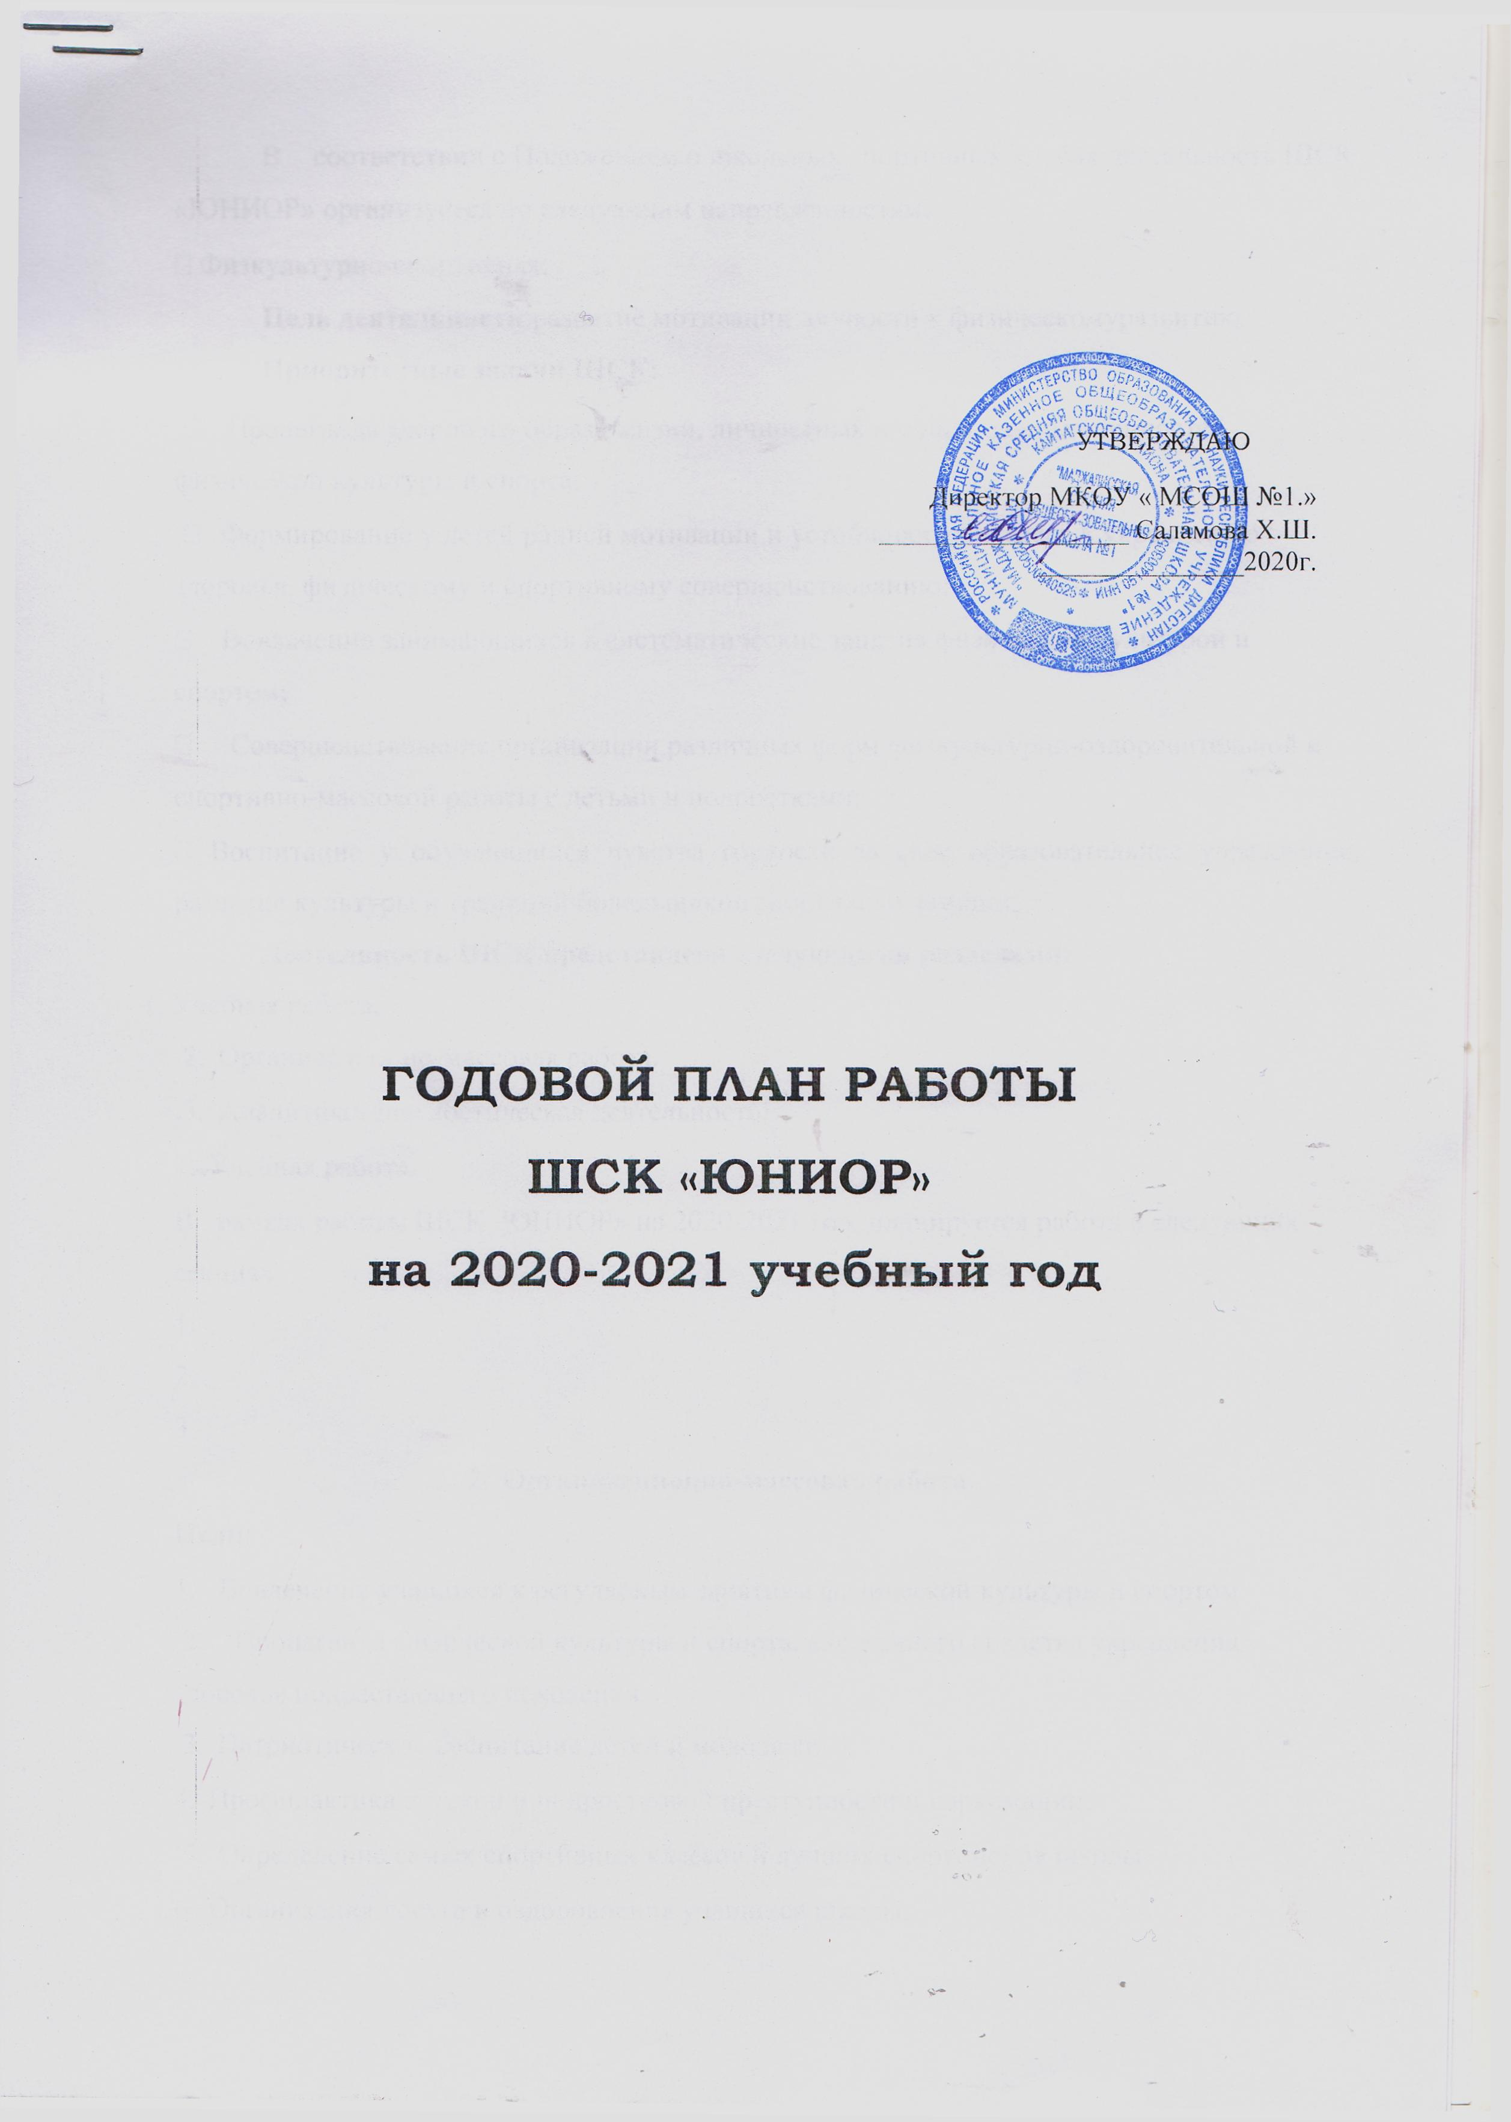
В соответствии с Положением о школьных спортивных клубах деятельность ШСК «ЮНИОР» организуется по следующим направленностям:

- Физкультурно-спортивная;

Цель деятельности:развитие мотивации личности к физическомуразвитию.

Приоритетные задачи ШСК:

  - Пропаганда здорового образа жизни, личностных и общественных ценностей физической культуры и спорта;

  - Формирование у детей ранней мотивации и устойчивого интереса к укреплению здоровья, физическому и спортивному совершенствованию;

- Вовлечение занимающихся в систематические занятия физической культурой и спортом;
- Совершенствование организации различных форм физкультурно-оздоровительной и спортивно-массовой работы с детьми и подростками;

- Воспитание у обучающихся чувства гордости за свое образовательное учреждение, развитие культуры и традиций болельщиков спортивных команд;

Деятельность ШСК представлена следующими разделами:
1. Учебная работа.
    - Организационно-массовая работа.

    - Аналитико-диагностическая деятельность.

- Учебная работа.

- рамках работы ШСК «ЮНИОР» на 2020-2021 год, планируется работа в следующих секциях:
1. Настольный теннис
2. Футбол
3. Волейбол

- Организационно-массовая работа.

Цели:

- Вовлечение учащихся к регулярным занятиям физической культуры и спортом

  - Пропаганда физической культуры и спорта, как важного средства укрепления здоровья подрастающего поколения;

  - Патриотическое воспитание детей и молодежи;

- Профилактика детской и подростковой преступности и наркомании;

  - Определение самых спортивных классов и лучших спортсменов школы;

- Организация досуга и оздоровления учащихся школы;

- Привлечение учащихся к сдаче ВФСК «ГТО»

Организаторы спортивно-массовой работы:

Д иректор МКОУ « МСОШ №1.»– Саламова Х.Ш.

Руководитель ШСК «» – Магомедов У.А.
- Заместитель директора по ВР- Магомедова Б.Н.

4.Учителя физической культуры-Магомедов У.А., Халатдаева Х.З.

5.Классные руководители

Организационно-массовая работа включает в себя следующие направления:

- Спартакиада ШСК «ЮНИОР »

- Мероприятия по внедрению ВФСК «ГТО» в МКОУ «МСОШ №1»

- Спортивные праздники и мероприятия, направленные на здоровьесбережения учащихся, развитие семейных ценностей и приуроченные к памятным датам Российской Федерации

9.Участие в районных и республиканских спортивных соревнованиях школьников «Президентские спортивные игры», «Президентские состязания».

№ | Дата проведения |  |  | Мероприятие
п/п
1 | Сентябрь | Турнир по футболу «Золотая Осень»
2 | Октябрь | Спортивный праздник «Веселые старты»
3 | Ноябрь | Соревнования по
4 | Декабрь | Турнир по волейболу
5 | Январь | Соревнования по
6 | Февраль | Спортивный праздник
7 | Апрель-май | Смотр по физической подготовленности
 |  | 9-х классов
8 | Май | «Майская | эстафета», |  | посвященная
 |  | победе в Великой Отечественной войне

2. Мероприятия по внедрению ВФСК «ГТО» в МКОУ МСОШ №1

№ | Дата проведения | Мероприятие
п/п
1 | Сентябрь-декабрь | Сдача ВФСК «ГТО» учащимися IV – VI
 |  | возрастной ступени
2 | Октябрь | «Урок ГТО» проводимый центром
 |  | тестирования ВФСК «ГТО»
3 | Ноябрь | Фестиваль «Класс - команда ГТО» для
 |  | учащихся 5- 9 классов
4 | Февраль | Спортивный праздник «Сделай шаг к
 |  | ГТО»
5 | Январь-май | Сдача ВФСК «ГТО» учащимися I-III
 |  | возрастной ступени

- Спортивные праздники и мероприятия, направленные на здоровьесбережения учащихся и развитие семейных ценностей и посвященные памятным датам в Российской Федерации
№ | Дата проведения |  | Мероприятие
п/п
1 | 8 сентября | Фестиваль «Спортивный мир детства»
 |  | приуроченный |  | к | единому |  | дню
 |  | голосования в РФ
2 | Октябрь | Турнир по пионерболу среди учащихся
 |  | 5-7 классов
3 | Ноябрь | Спортивный праздник «Папа, Мама, Я –
 |  | спортивная семья» - посвященный Дню
 |  | матери
4 | Март | Турнир | по | футболу |  | посвященный
 |  | Международному женскому дню
5 | Январь | Спортивный праздник для учащихся 3-х
 |  | классов «ГТО – путь к здоровью и
 |  | успеху» | приуроченный |  |  | к | Дню
 |  | Космонавтики
6 | Февраль | Турнир по
7 | Апрель | Турнир по футболу среди учащихся

- Участие в районных спортивно-массовых мероприятий производится в соответствии с планом администрации МР «Кайтагский район» .
№ | Дата проведения | Мероприятие
п/п
1 | Сентябрь
2 | Сентябрь -октябрь
3 | Февраль
4 | Март
5 | Май
6 | Май

  - Аналитико-диагностическая деятельность Основные направления контрольно-диагностической деятельности:

- Аналитическая деятельность по всем направлениям работы (проведение мониторинга освоения учащимися образовательных программ).

- Плановость и систематичность контроля учебно-тренировочного процесса.

- Изучение состояния образовательного процесса, тенденций его развития.

- Проведение промежуточной аттестации обучающихся ШСК «ЮНИОР»

